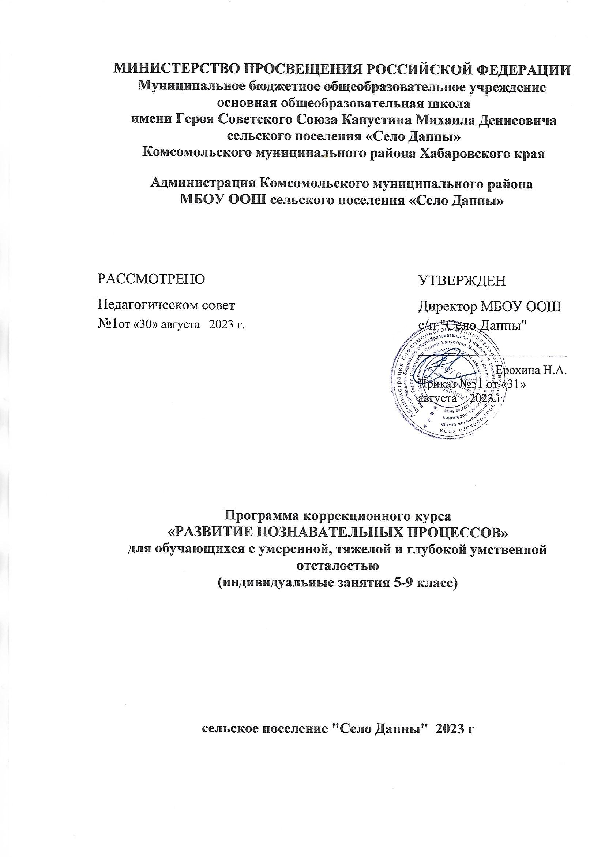

Содержание
Пояснительная записка ………………………………….………………. 3
Учебно-тематическое планирование ……………..………………..…… 5
Тематическое планирование ……………………..…….………….….…. 6
Учебно-методическое обеспечение ……………………………….……. 8

Пояснительная записка.
Программа коррекционно – развивающих занятий с психологом для обучающихся с умеренной, тяжелой и глубокой умственной отсталостью 5-9 классов составлена на основе программы С.В. Плотниковой «Развитие познавательных процессов».
Данная рабочая программа разработана на основе следующих документов:
- Федерального закона «Об образовании в Российской Федерации» от 29 декабря 2012 г. № 273-ФЗ;
- Приказа Министерства образования и науки Российской Федерации (Минобрнауки России) от 30 августа 2013 г. N 1015 «Об утверждении Порядка организации и осуществления образовательной деятельности по основным общеобразовательным программам - образовательным программам начального общего, основного общего и среднего общего образования»;
- ФГОС образования обучающихся с умственной отсталостью (интеллектуальными нарушениями), утв. приказом Министерства образования и науки РФ от 19 декабря 2014 г. № 1599;
- Закона Тамбовской области от 01.10.2013 г. №321-3 «Об образовании в Тамбовской области».
Цель: создание условий для успешного развития эмоционально – волевой сферы, развития и коррекции самооценки, самоконтроля, развития слухового восприятия.
Задачи:
— формирование у обучающихся представления о понятиях «можно», «нельзя»;
— развитие умения воспринимать на слух информацию, инструкцию педагога, интонацию, название предметов, цвета;
— развитие речевого слуха;
— развитие у обучающихся представлений о различных эмоциональных состояниях;
— изучение в совместной деятельности с педагогом различных эмоциональных состояний на практике;
— развитие у обучающихся адекватной самооценки, позитивного отношения к сверстникам.
Результативность занятий обеспечивается специально созданными психолого-педагогическими условиями проведения коррекционной работы, к которым относятся:
— учет специфики овладения обучающимися информацией, знаниями;
— формирование познавательного интереса через использование приемов работы, активизирующих деятельность самого ребенка;
— разумное сочетание вербального материала и наглядной основы, игровой и практической деятельности;

Предполагаемые результаты:
— уметь слышать и выполнять инструкцию педагога, основные требования;
— знать понятия «нельзя», «можно»;
— иметь представление о существовании различных эмоциональных состояниях;
— адекватно и положительно относится к сверстникам, к окружающим людям;

Количество часов в неделю – 1 часа, в год – 35 часов.

Учебно-тематическое планирование

Название раздела | Количество часов
Диагностика | 1
Развитие слухового восприятия | 10
Самоконтроль | 8
Развитие эмоциональной сферы | 10
Развитие самооценки | 5
Итоговая диагностика | 1

Тематическое планирование
№ п/п | Тематика занятий | Количество  часов
I. | Диагностика | 1
II. | Развитие слухового восприятия | 9
1 | Развитие умения воспринимать громко, тихо | 1
2 | Формирование умения воспринимать на слух интонацию | 1
3 | Развитие умения слышать и выполнять требования педагога («Садись», «Бери тетрадь», «Бери ручку», «Открой тетрадь») | 1
4 | Развитие способности на слух воспринимать название различных предметов (упражнение «Найди и покажи») | 1
5 | Развитие способности на слух воспринимать название различных предметов (упражнение «Найди и покажи») | 1
6 | Развитие способности на слух воспринимать различные цвета карандашей (упражнение «Где какой цвет») | 1
7 | Развитие способности на слух воспринимать различные цвета карандашей (упражнение «Где какой цвет») | 1
8 | Развитие речевого слуха (упражнение «Кто как кричит?») | 1
9 | Развитие речевого слуха с использованием презентации «Чей голос» | 1
III. | Самоконтроль | 7
10 | Знакомство с понятиями «нельзя», «можно» | 1
11 | Формирование представлений у обучающегося что нельзя, а что можно с использованием карточек | 1
12 | Развитие умения у обучающегося слышать и выполнять требования педагога | 1
13 | Обучение по соотнесению карточек («Нельзя», «Можно», «Что делать») в совместной деятельности с педагогом | 1
14 | Развитие умения самостоятельно соотносить карточки | 1
15 | Развитие навыка контроля над собой и своими действиями в школе на перемене, в столовой, в окружении людей | 1
16 | Развитие умения оценивать свой внешний вид с использованием зеркала | 1
IY. | Эмоциональная сфера | 10
17 | Изучение различных эмоций с использованием карточек | 1
18 | Изучение эмоциональных состояний путем их рисования в совместной деятельности с педагогом | 1
19 | Продолжение знакомства с различными эмоциональными состояниями через вырезание из журналов / картинок разных частей лица | 1
20 | Развитие умения соотносить инструкцию педагога с личными действиями (упражнение «Подними карточку с эмоцией …») | 1
21 | Развитие способности понимать и выражать с помощью карточек эмоциональные состояний (упражнение «Азбука настроений») | 1
22 | Развитие умения использовать эмоцию радости при выполнении задания (упражнение «Ты все правильно сделал – давай вместе похлопаем», «Похвала») | 1
23 | Тренировка умения выражать свои эмоции в мимике, используя прием подражания (упражнение «Повторяй») | 1
24 | Формирование эмоционального контакта со взрослыми (упражнение «Иди ко мне – беги ко мне») | 1
25 | Тренировка умения останавливаться (упражнение «Стоп», «Остановись») | 1
26 | Формирование умения регулировать свое агрессивное поведение (упражнение «Запрещено») | 1
Y. | Самооценка | 7
27 | Развитие уверенности в себе (упражнение «Ты сможешь», «У тебя все получится») | 1
28 | Формирование представлений о понятиях «Я могу», «Я сделаю». Работа с карточками на соотнесение. | 1
29 | Формирование умения работать самостоятельно (упражнение «Сделай сам», «Ты сможешь») | 1
30 | Формирование у обучающегося представлений об индивидуальности (упражнение «Это ты, а это я», «Разные цветы») | 1
31 | Развитие у обучающегося творческой активности (упражнение «Повторяй за мной», «Удиви меня») | 1
32 | Развитие положительной самооценки (упражнение «Это сделал я», «У меня все получилось») | 1
33 | Повышение уровня личностной самооценки обучающегося (упражнение «Прекрасное начало», «Ты все замечаешь») | 1
YI. | Итоговая диагностика | 1

Учебно-методическое обеспечение
1. Социальная реабилитация детей с ограниченными возможностями здоровья. Психологические основы. / Л.И. Акатов. – М.,2003
2. «Дидактические игры в обучении школьников с отклонениями в развитии. / А.А. Катаева, Е.А.Стребелева. – М.,2001
3. Психологические игры для старшеклассников./ Т. Бедарева, А.Грецова. – СПб.,2008
4. Психологическая диагностика отклонений в развитии детей. Методическое пособие./ Л.М. Шипицыной. – СПб.,2004
5. Особенности умственного развития учащихся вспомогательной школы. /Под ред. Ж. И. Шиф. Введение. - М., 2005.
6. В.М.Мозговой, И.М.Яковлева, А.А.Еремина “Основы олигофренопедагогика”: учеб. пособие для студ. сред. учеб. заведений /. – М.: Издательский центр Академия”, 2006 г.
7. Е.Худенко, Е.Останина 1-2 часть “Практическое пособие по развитию речи для детей с отклонениями в развитии”. Издательство “Школа”. 2002.
8. Г.С.Швайко “Игры и игровые упражнения для развития речи” Москва. 2008
9. Т.Б.Епифанцева, Т.Е.Киселенко, И.А.Могилева “Настольная книга педагога – дефектолога” Москва 2005 г.

